Dante Alighieri Inferno canto XIII (Babler-Zahradníček)

1 Na druhém břehu Nessus ještě nestál,
2 když zase octli jsme se v hustém lese,
3 kterým se nevinula žádná cesta.
4 Ne zeleň listí - barvu temnou nese,
5 ne hladké větve - drsné, uzlovité,
6 ne sladké plody - trní s jedem třese.
7 Taková houšť by ani zvěři líté
8 nebyla vhod, jež v lesích od Ceciny
9 ke Cornetu se straní půdy zryté.
10 Zle Harpyje tam hnízdí mezi stíny,
11 jež předpovědí budoucího zmaru
12 od Strophad zapudili trójské syny:
13 Široká křídla, tváře lidských tvarů,
14 na nohou spáry, břicho opeřené
15 a k nářkům užívají zpěvu darů.

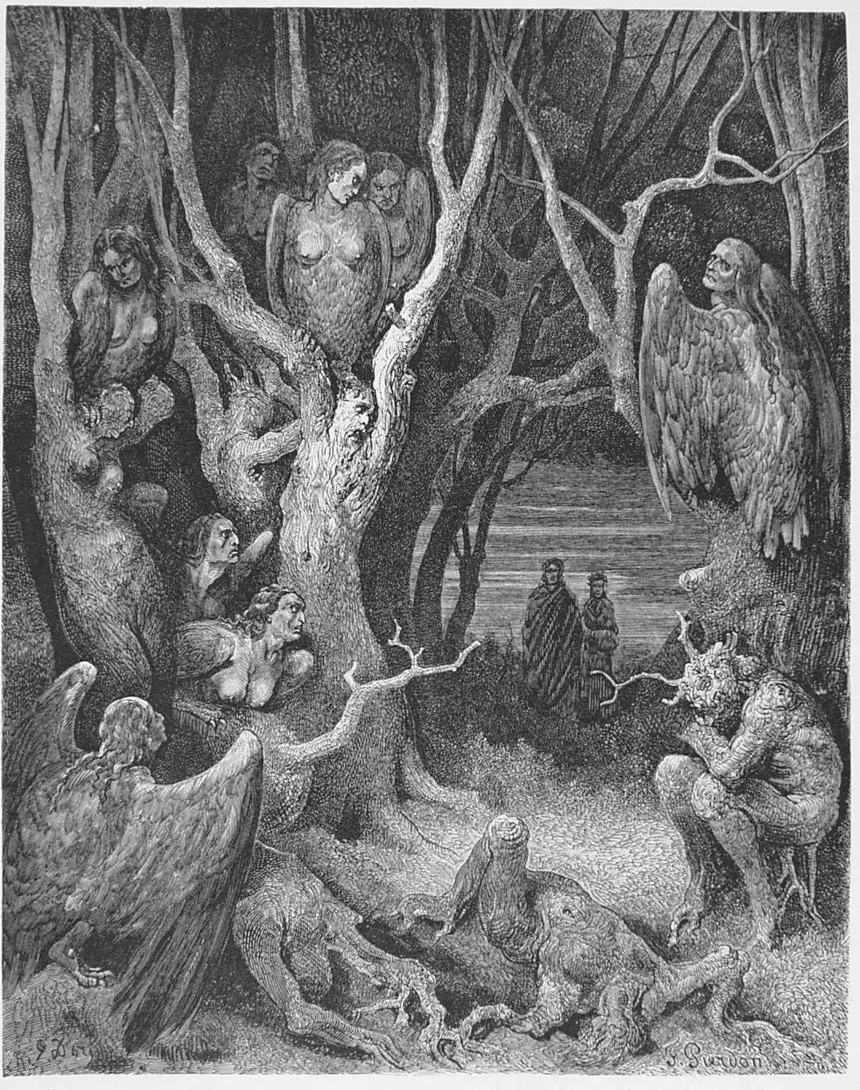

16 „Než zvídavost tě dále popožene,
17 věz, že jsi v druhém pásmu toho kruhu
18 a vyjdeš z tého říše zatracené
19 do děsivého písčitého kruhu.
20 Nuž, dobře hleď, a budeš věci zříti,
21 jež víře v řeč mou půjdou jistě k duhu.“
22 Já ze všech stran jsem vzdechy slyšel zníti,
23 však nikde neviděl, kdo se tak hlásí,
24 a zmaten tím, už dál jsem nechtěl jíti.
25 Myslím, že myslil, že já myslím asi,
26 že od lidí, nám v kroví skrytých, vyšly
27 ty přečetné a prapodivné hlasy.
28 „Nuž,“ pravil mi můj Mistr, „ulomíš-li
29 větvičku tady s některého kmene,
30 spatříš, co duch tvůj teď si nedomýšlí!“
31 Natáhnout ruku zvědavost mne žene,
32 utrhnu snítku keře velikého.

33 „Proč rveš mne?“ slyším kmen a z ulomené
34 větvičky stéká krev po kůře jeho.
35 Pak volá dále: „Proč mě drásáš tady?!
36 Což nemáš v duchu hnutí soucitného?
37 My lidé byli, teď jsme dřevin řady.
38 Mít větší soucit měla by tvá ruka,
39 i kdyby naše duše byly hady!“
40 Tak jako zelená louč žárem puká,
41 když spaluje se jedním koncem dolů,
42 však druhým větru svěřuje svá muka,
43 tak z oné rány vycházejí spolu
44 i krev i slova výčitek i hněvu.
45 Já snítku pustil v úleku a bolu.
46 „Kdyby byl dřív moh’ věřit tomu zjevu,“
47 promluvil Vůdce můj, „ó duše v muce,
48 jejž já už vylíčil mu ve svém zpěvu,
49 nebyl by na tebe tak vztáhl ruce.
50 Ale že neuvěřitelné zdá se,
51 já k činu, jejž teď želím, byl mu svůdce.
52 Nuž pověz mu, kdo jsi, by mohl zase
53 náhradou obnovit tvé jméno stmělé
54 nahoře na světě, kam vrátit má se.“

55 A peň: „Tvůj hovor láká mne tak vřele,
56 že mlčet nelze. Nezazlete slova,
57 jestliže snad se rozhovořím déle.
58 Jsem ten, jenž klíče srdce Bedřichova
59 měl oba, jimi sám je otvíraje
60 a s velkou slastí zavíraje znova,
61 by nemoh’ nikdo seznat jeho taje,
62 že tepny jsem si porouchal a žíly,
63 tu slavnou službu věrně konávaje.
64 Neb nevěstka, jež nikdy neodchýlí
65 zrak chlípný od Césara, neřest dvorů,
66 smrt společenství, v přenešťanstné chvíli
67 proti mně lidi popudila k vzdoru,
68 až popuzeni popudili pána,
69 že místo v poctách žil jsem v smutném sporu.
70 Ta duše má, tak zvráceností štvána,
71 uniknout smrtí chtěla všemu tomu
72 a bez křivd v křivdu sobě byla hnána.
73 Přísahám při kořenech toho stromu,
74 že věrnost já jsem neporušil pánu,
75 jenž cti tak hoden, ani jeho domu.
76 Však opustí-li kdo z vás pekel bránu,
77 mou pověst osvěž, již tam hanba dáví,
78 jak závist kdys jí zasadila ránu.“

79 Ustane v řeči. Básník můj mi praví:
80 „Neztrácej času! Ptej se ho, když mlčí,
81 a na to taž se, o čem chceš mít zprávy.“
82 Já však: „Ty ptej se, ať mě ponaučí
83 všem, co myslíš, že já měl bych znáti -
84 já nemohu, neb soucit tak mě mučí.“
85 Tu začal zas: „Když tento člověk má ti
86 v tom vyhovět, oč prosíš s touhou v hlase,
87 zajatý duchu, měl bys ty mu dáti
88 zvěst o tom, jak sem duše dostává se,
89 do suků těch, a pověz také, smíš-li,
90 zda která z nich se vysvobodí zase.“

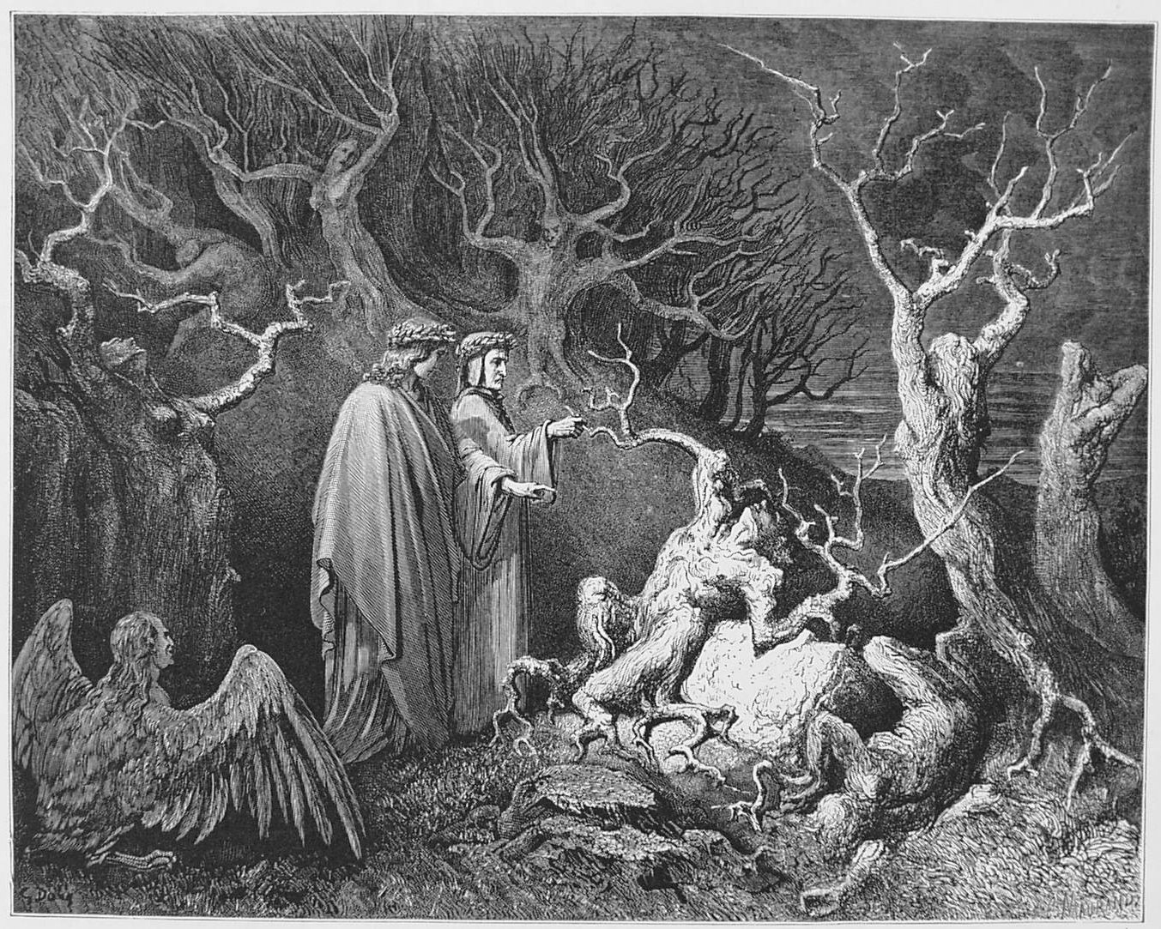

91 Tu mocné vzdechy z toho kmene vyšly,
92 až v jejich závanu mi slova zněla:
93 „Povím, co žádný z vás si nedomýšlí!
94 Když rozvášněná duše vyjde z těla,
95 od něhož samovolně odtrhla se,
96 Minos jí v sedmém jícnu místo dělá.
97 Do lesa někam padné v krátkém čase,
98 kam slepá náhoda ji právě hodí,
99 a k růstu tam jak zrnko špaldy má se,
100 klíčí a keřem hustým pak se rodí.
101 Harpyjí hejno v listí se jí pase
102 a bol jí působí i bol z ní vodí.
103 My s ostatními vrátíme se zase,
104 však ve svá těla neodějeme se;
105 čeho sám zbavil ses, brát nemáš na se.
106 Sem odvlečeme je a v chmurném lese
107 ať každý keř, jenž vězením je duše,
108 i její tělo oběšeno nese!“
109 Co na ten strom já díval jsem se tuše,
110 že něco jiného nám ještě poví,
111 hluk ozýval se, pozornost mou ruše,
112 až jako ten, kdo na číhané loví,
113 vidí, jak běží kanec smečkou štvaný,
114 a funět slyší jej a praskat křoví,
115 tak dva jsem uviděl, jak s levé strany
116 se štvou, zvěř trním zdrásaná a holá,
117 až kousky větší všude nalámány.
118 „Přijď, smrti, přijď!“ v tom onen vpředu volá,
119 a druhý, jemuž se to dlouhé zdálo:
120 Tvé nohy, Lano, nebyly tak zpola
121 obratné, když se v Toppu k tanci hrálo!“
122 Však ježto dech mu došel bezpochyby,
123 v skupinu splynul s křovím, jež tam stálo.
124 Za nimi les pln psů byl, jako kdyby
125 zlí černí chrti s řetězů se hnali,
126 na dobrou kořist přivábeni sliby.
127 Pak do toho, jenž ležel zuby ťali
128 a údy jeho trhajíce prudce
129 kus po kuse je lesem rozmetali.

130 Tu za ruku mě zase vzal můj Vůdce
131 a se mnou u keře se pozastavil,
132 jenž z krvavých ran marně plakal v muce.
133 „Giacomo ze Sant’ Andrea,“ on pravil,
134 „co platna tobě byla pomoc moje?
135 Mám vinu já, že tak jsi život strávil?“
136 A pak můj Mistr řekl nad ním stoje:
137 „Ó, kým jsi býval ty, jenž z každé rány
138 vyrážíš s krví bolná slova svoje?“

139 On řekl nám: „Kdo přišli jste v ty strany
140 shlédnout mé pohanění v hrůze celé,
141 s jakou mé snítky byly rozmetány,
142 shrňte je pod můj keř, tak prosím vřele.
143 Pocházím z města, které patrona si
144 prvního vyměnilo za Křtitele,
145 a onen zlo mu proto strojí asi.
146 A kdyby na tom mostě přes proud Arna
147 nebyla zbyla stopa jeho krásy,
148 těch měšťanů všech práce blahodárná
149 z trosek, jež nechal Attila tam mstící,
150 obnovit město, bývala by marná.
151 Já z domu udělal si šibenici.“

